El intercambio turístico entre Costa Rica y Reino Unido en los últimos años ha mantenido un auge positivo en vías de desarrollo. Las tendencias a las alzas, según el Instituto Costarricense de Turismo (ICT) se deben a diversos factores, características así como preferencias de las personas que deciden visitar el país. Es por esto que se describirán datos recabados por la misma institución referentes a cualidades demográficas, tasas de arribo, estacionalidad y otras variables de interés para determinar dichas estadísticas.

Inicialmente, es importante definir el tamaño del mercado e indicadores socioeconómicos de Reino Unido. La población total es de 65.648.100 habitantes, tomando en cuenta que entre sus países constituyentes abarca: Inglaterra, Escocia, Gales e Irlanda del Norte, siendo Inglaterra la que contiene mayor densidad de población, sucesivamente hasta la última, siendo la de menos cantidad. Según el ICT, las principales zonas urbanas son: Londres, Manchester, Birmingham, Glasgow, Southampion y Liverpool, de las cuales presenta una tasa de crecimiento del 0.52%.

Asimismo, en cuanto a datos económicos a su vez se tiene que la tasa del PIB per cápita para el 2017 estaba en $43.600, cifras que venían en aumento según las comparaciones que se hacían del año 2015 y el 2016. No obstante, el PIB, tasa de crecimiento real, mantenía un efecto contrario, había disminuido de 2,2% a 1,7% para el 2017.

Por consiguiente, con respecto a las llegadas desde Reino Unido a Costa Rica se tiene la siguiente grafica hecha por el ICT.

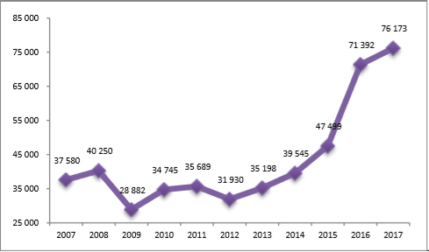

Grafica 1.

Fuente: Instituto Costarricense de Turismo.

Como se logra observar, la tasa de llegada ha tenido una tendencia positiva y en incremento desde el año 2014, pues el número de personas subió de 39545 a 71392 en total. Según el ICT, Reino Unido corresponde a un 2.57% de las llegadas en total, y con respecto a Europa un 16,48%. Gracias a ello se puede denotar como el país atrae de manera notoria cada vez a una mayor cantidad de personas, pues como se refleja en las cifras, aumento poco más del 55% en 4 años, y se sigue manteniendo a la alza.

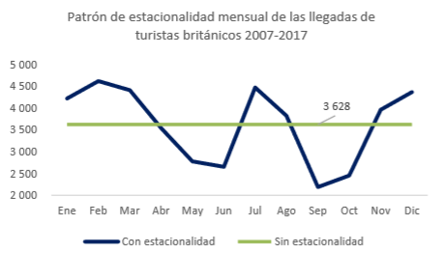

Grafica 2.

Fuente: Instituto Costarricense de Turismo.

Como se muestra en la gráfica, la estacionalidad de concentra en los periodos de Noviembre hasta el mes de marzo, luego vuelve a aumentar de julio a agosto. La mayor tasa de arribos se concentra en dichos meses y ha sido similar para los años en cuestión de la gráfica, de lo cual se infiere que para los próximos años puede mantener un comportamiento similar.

